LP. | NAZWA TOWARU | ILOŚĆ | CENA NETTO | CENA BRUTTO
1 | Sensoryczna świecące cylindry 12 szt.  dł. 21,2 cm • śr. 3,3 cm  kabel USB – 2 szt.  Cylindry zapalają się poprzez lekkie uderzenie (urządzenie świeci się przez 3 minuty). Czas działania przez 6-8 godzin. | 1
2 | Kamienie świecące – 12 szt. w trzech rozmiarach. Kamienie ładowane są za pomocą kabli USB, śr. największego kamienia 15 cm | 1
3 | Okulary do mieszania barw  wym. 14 x 15 cm | 6
4 | Patyczki świecące w ciemności MIX 100 SZT | 10
5 | Żelowa mata dotykowa  Mata Sensoryczna z Okienkami – Terapeutyczne Doświadczenie Dotykowe dla Dzieci. Różnorodne okienka, które oferują dzieciom unikalne, dotykowe doświadczenia. Każde z okienek zawiera inną fakturę i wypełnienie, takie jak płynne kuleczki żelowe, koraliki, błyszczące cekiny oraz małe zwierzątka, co stymuluje zmysł dotyku i pobudza wyobraźnię.  wymiary 58 x 46 x 1 cm | 1
6 | Świecące klocki  Zestaw zawiera 12 klocków i 2 kable USB (1 kabel ładuje 3 klocki). • kolory niebieski, zielony, żółty, pomarańczowy, różowy, fioletowy  wym. 21 x 10 x 6 cm | 1
7 | Dywan światłowodowy 95 x 95  Dywan o wymiarach 95 cm x 95 cm wypełniony diodami LED zmieniającymi kolor, zapewniającymi uspokajającą wizję gwiazd, którą można aktywować dotykiem, chodzeniem | 1
8 | Aromatyzator zmieniający kolor z głośnikiem  Cechy:  Głośnik kompatybilny z iPhone'em i Androidem bezprzewodowo przez Bluetooth do bezprzewodowej muzyki  Rozpraszanie zapachu  Światła LED zmieniające kolor – 9 kolorów | 1
9 | Piłeczka świecąca Disco  Zabawka imitująca czarną kulę dyskotekową z kolorowymi punktami o średnicy około 4.5cm.  Kula ma gładką powierzchnię przez co doskonale turla się po płaskich powierzchniach.  Kula może błyskać bardzo intensywnym, kolorowym światłem.  Aby ją uruchomić należy mocniej uderzyć o twardą powierzchnię.  Świecąca kula podczas turlania się generuje interesujące efekty świetlne. | 10
10 | Panel świetlny z pałeczkami  Intensywne, wielobarwne światło, które przenika przez 64 akrylowe pręciki, tworzy atrakcyjny efekt wizualny, idealny do stymulacji wzrokowej i rozwoju sensorycznego  wymiary panelu (59 x 59 x 4,5 cm)  oraz prętów (6 x 2,8 cm) | 1
11 | Zestaw UV duży do sali doświadczania świata  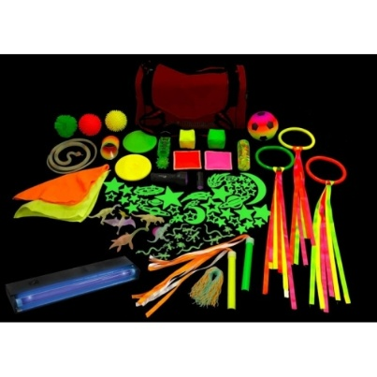 | 1
12 | Zestaw UV mały do Sali Doświadczania Świata  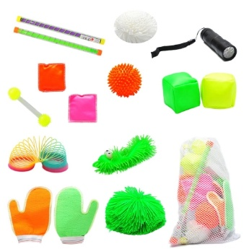 | 2
13 | Zabawka sensoryczna: Rozciągliwy makaron  Wymiar: ok 13cm  Materiał: guma silikonowa | 10
14 | Chusty UV  Wymiary produktu  40 x 40 cm | 10
15 | Suchy basen okrągły podświetlany LED niebieski 148x40  Basen podświetlany LED:  ma 4 tryby świecenia led: stałego światła oraz migania  16 kolorów świecenia - zmienianych za pomocą pilota  średnica zewnętrzna: 148 cm  średnica wewnętrzna: 118 cm  wysokość: 40 cm  grubość ścianek: 5 cm  kolorowe ledy  750 piłeczek plastikowych o średnicy 7 cm  materiał: EKOSKÓRA | 1
16 | Sensoryczne klocki  klocki wykonane z kauczukowego drewna z kolorowymi elementami z przezroczystego akrylu w różnych kolorach  4 trójkąty o wym. 14 x 3,5 x 12 cm  4 półkoła o wym. 14 x 3,5 x 7 cm  4 kwadraty o wym. 3,5 x 3,5 x 3,5 cm  4 prostokąty o wym. 14 x 3,5 x 7 cm | 4
17 | Sensoryczne lustrzane sfery kule metalowe 4 sztuki  4 sfery o średnicy:  60 mm.  80 mm.  100 mm.  150 mm. | 3
18 | ŁÓŻKO WODNE 180 X 220 CM  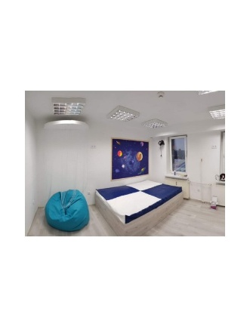 | 1
19 | Prysznic świetlny UV duży  Składa się z węży UV o długości 2m, zamocowanych na płycie w kształcie prostokąta 200x160cm wewnątrz, którego znajduje się lustro akrylowe.  Dookoła lustra zamontowane jest oświetlenie LED-owe UV w formie taśm lub lamp WYMIARY: 200X160CM  DŁUGOŚĆ WĘŻY 200CM | 1
20 | Baldachim światłowodowy - Koło 60 cm  Baldachim w kształcie koła o średnicy 60 cm, 100 światłowodów o długości 150cm.  Generator LED RGB sterowany pilotem radiowym, ze zmianą barw oraz sprzężone z nim włókna światłowodowe.  Są to włókna w przezroczystej koszulce PVC odporne na zginanie oraz uszkodzenia mechaniczne jak również bezpieczne.  Zakończenia włókien zamknięte i zaokrąglone. | 1
21 | Klepsydry żelowe – 5 szt. mix kolorów | 2
 | RAZEM

